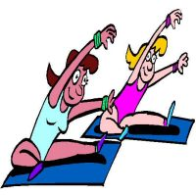Rozpis cvičení v tělocvičně od září 2023
Pondělí : 9.00 – 10.00 nácvik na slet
18.15 – 19.15 cvičení se Šárkou

Úterý : 8.00 – 9.00 Gábina jóga
14.00 – 15.30 Kickbox Dominik
17.00 – 18.00 cvičení s Věrou

Středa : 18.15 – 19.30 Gábina jóga
Čtvrtek : 9.00 – 10.00 rehabilitační cvičení s Miladou
14.00 – 15.30 Kickbox Dominik
15.30 – 16.30 Gábina jóga
18.15 – 19.15 cvičení se Šárkou
Pátek: 15.00 – 17.00 Evča a spol.
17.00 – 19.00 country tance

Dodržujte rozpis cvičení, mimo nahlášené hodiny do prostor nevstupujte.
Nepoužívejte boty s tmavou podrážkou
Při odchodu z tělocvičny zavřete okna

